**魔镜详细配置及config配置**

1. 消息中心配置

找到消息中心文件夹下的EtagtronSocketServer.exe.config

配置信息如下：

ExitCode：退出密码

CloudTimeOut:不能更改

ServerIP：不能更改

CloudURL：http://+服务器IP地址+:8081/

魔镜：消息中心的IP地址

其他没有提出的设置不能进行更改。

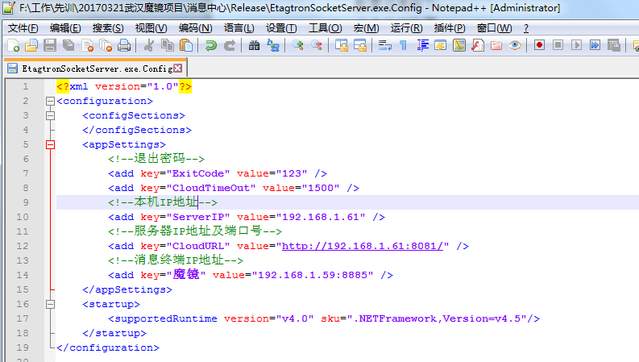

1. 消息终端配置

FittingNum:试衣间个数就只设置一个

PassWord:退出密码

SocketIP：消息中心IP地址

其他没有提出的设置不能进行更改。

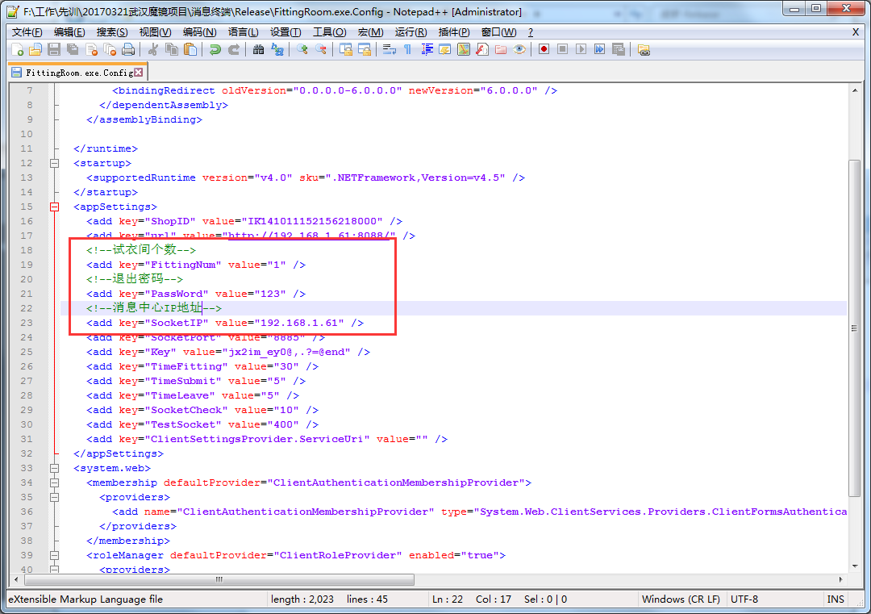

1. 魔镜配置

MirrorName：不可修改

SkcketIP:消息中心IP地址

SocketIP：不可修改

ReaderIp:读写器的COM口

CloudServerUrl:服务器的IP地址及端口号

Mirror2_0_MirrorService_Service1：魔镜服务IP地址及端口号

其他没有提出的设置不能进行更改。

